*Par atklāta konkursa „Elektroautobusu ātrās lieljaudas elektrouzlādes iekārtu piegāde un iestatīšana” ID Nr. RS/2023/76) nolikuma prasībām*

Rīgas pašvaldības sabiedrības ar ierobežotu atbildību „Rīgas satiksme” Iepirkuma komisija (turpmāk – Pasūtītājs) no iespējamā piegādātāja ir saņēmusi vēstuli ar lūgumu sniegt skaidrojumu par nolikumā ietvertajām prasībām:

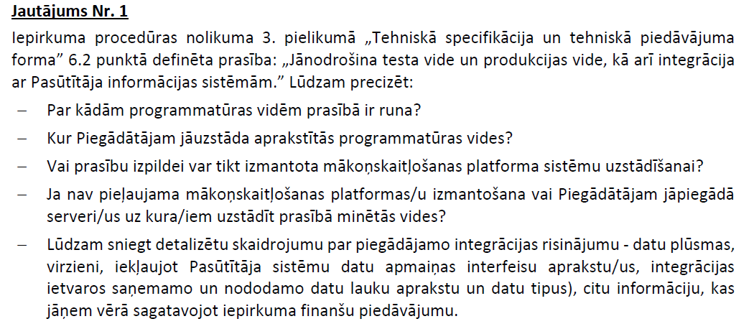

**Atbilde:**

Piegādātājam jāizveido pilnībā funkcionēšana sistēmas Testa vide un atsevišķa Produkcijas vide, kas uzstādītas pasūtītāja infrastruktūrā Microsoft Azure mākoņskaitļojumu vidē. Piegādātājam jānodrošina data apmaiņa ar Pasūtītāja ERP sistēmu Odoo 15 CE.  Pasūtītāja sistēmai jāsaņem no Pasūtītāja sistēmas vismaz sekojoša informācija – Darbinieku saraksts, kam atļauts veikt elektrouzlādi un atbilstošā darbinieka kartiņas kods.  Pasūtītāja sistēmai jānosūta uz Pasūtītāja sistēmu vismaz sekojoša informācija – Darbinieka numurs, kas veicis elektrouzlādi, datums un laiks, kad veikta uzlāde, TL borta numurs, TL uzlādes līmenis pirms un pēc uzlādes, Uzlādes laiks, uzlādes stacijas numurs, kļūdas un brīdinājumu numurus un skaidrojums, ja uzlāde ir bijusi pārtraukta vai traucēta.

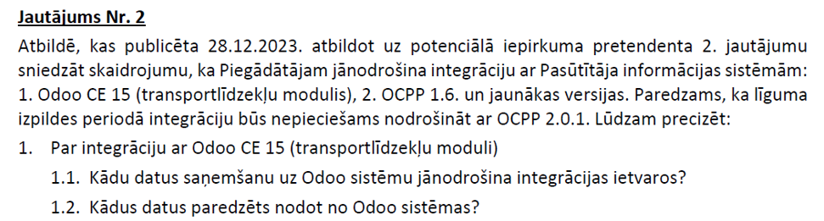

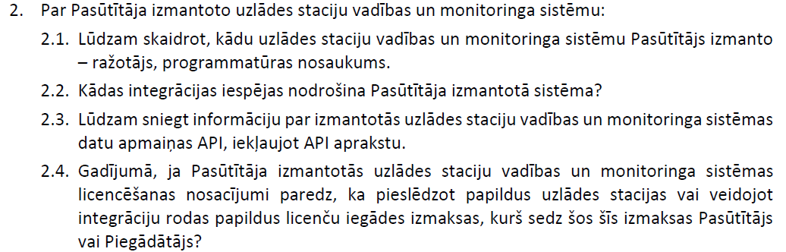

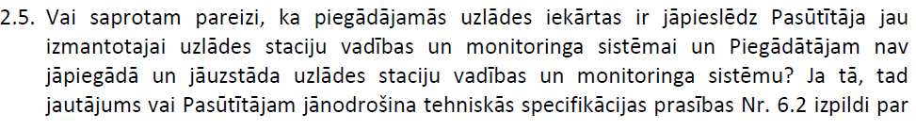



**Atbildes:**

1.1. Skatīt atbildi uz 1.jautājumu;

1.2. Skatīt atbildi uz 1.jautājumu.

2.1.Pasūtītājs uz šodienu izmanto EOS no ražotāja EkoEnergetyka (<https://ekoenergetyka.com.pl/software-solutions/>).  Piegādātājs var piedāvāt aizstāt pasūtītāja esošo EOS stacijas vadības un monitoringa sistēmu gadījumā, ja tiek nodrošināta esošo 21 EkoEnergetyka uzlādes staciju pieslēgšana jaunajam risinājumam;

2.2. Pasūtītāja rīcībā nav detalizētas informācijas par integrācijas iespējām, bet Eko Energetyka mājas lapā (<https://ekoenergetyka.com.pl/software-solutions/>) ir minēta API datu apmaiņas iespēja;

2.3. Skatīt atbildi uz 2.2.jautājumu.

2.4. Piegādātājs sedz visas licencēšanas izmaksas, kas saistītas ar projekta realizāciju, t.sk., operacionālo sistēmu licences, uzturēšanas izmaksas un jebkuras citas iespējamās licencēšanas izmaksas, izņemot ar ražotāja EkoEnergetyka EOS sistēmas izmantošanu saistītās licences, kuras nodrošinās Pasūtītājs.

2.5. Piegādātājam jāveic pieslēgums esošai EOS elektouzlādes vadības un monitoringa sistēmai vai jāaizstāj ar savu elektrouzlādes vadības un monitoringa sistēmai, nodrošinot esošo Pasūtītāja elektrouzlādes staciju pieslēgšanu vienotā sistēmā. Jā, Piegādātājam ir jānodrošina specifikācijas 6.2. izpilde – jāizveido Testa vide un Produkcijas vide Pasūtītāja Microsoft Azure mākoņskaitļojumu vidē.

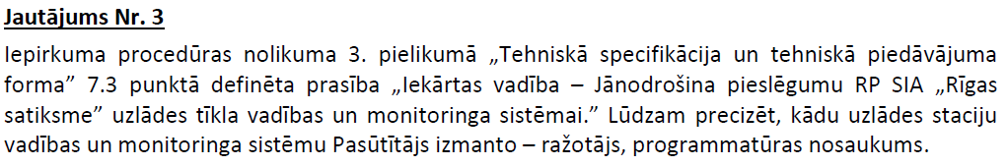

**Atbilde:**

Skatīt atbildi uz 2.1.jautājumu.

Iepirkumu komisijas priekšsēdētāja K.Meiberga